MODUL 4
MANAJEMEN PROSES, PENJADWALAN DAN SISTEM BACKUP

- Langkah-langkah percobaan Modul 4
  - Manajemen Proses
- Menampilkan Status Proses
- Masuk ke terminal dan Login sebagai root.
$ sudo -i

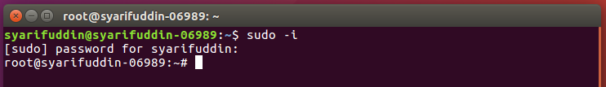
- Untuk menampilkan proses yang hanya digunakan user, menggunakan option -u (user).
# ps -u

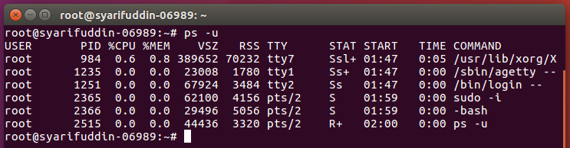
- Mencari proses yang lebih spesifik user, proses ini hanya terbatas pada proses milik pemakai (user), dimana pemakai tersebut melakukan login.
# ps -u <username>

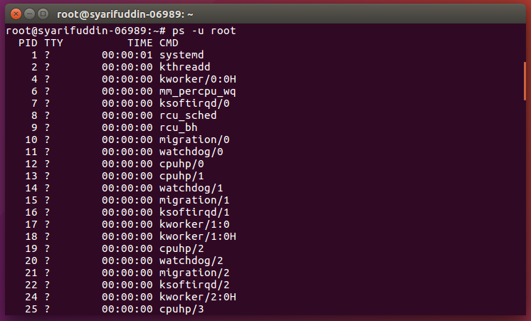
- Mencari proses lainnya dengan opsi a (all) dan au (all user).
# ps -a
# ps -au

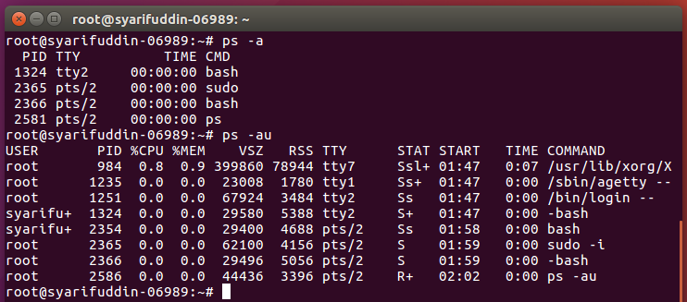
- Menampilkan hubungan proses parent dengan childuser.
# ps -u <nama_user>

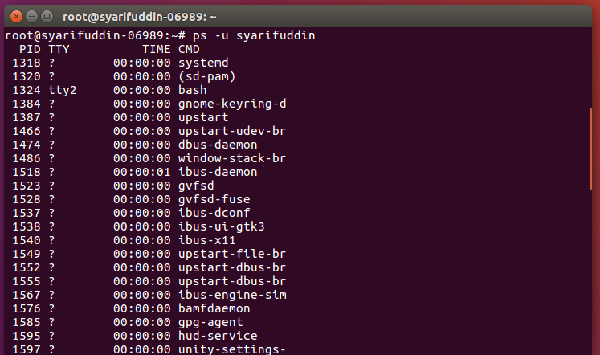
- Catatlah hasil dari langkah-langkah percobaan diatas.

- Menghentikan Proses Menggunakan PID
- Buka Mozilla Firefox
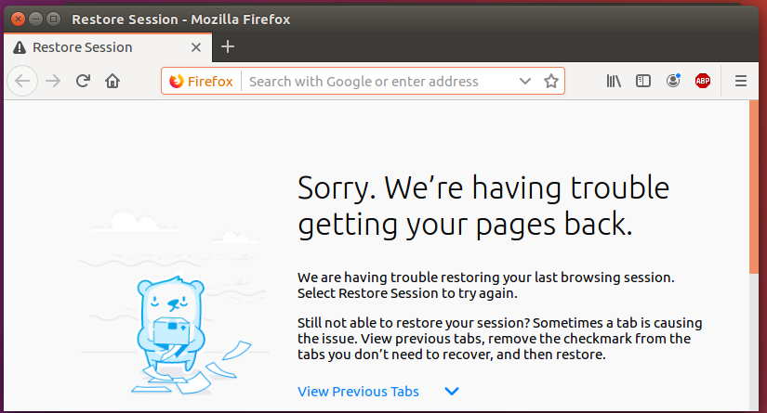
- Kembali ke terminal, dan tampilkan proses yang sedang berjalan.
# ps -A
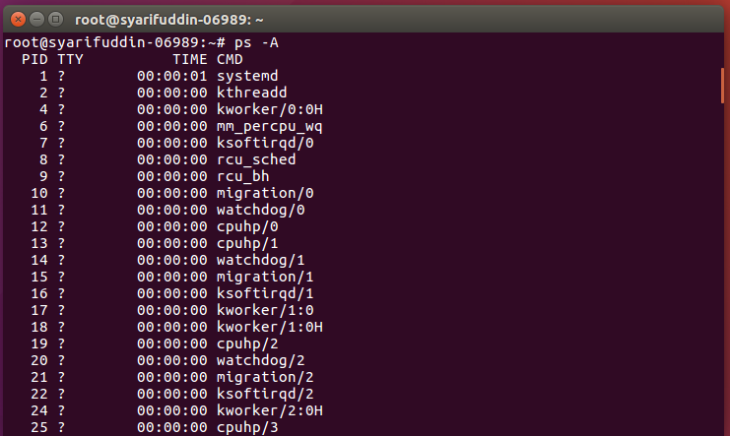
- Cari Nomor PID yang menunjukkan proses firefox (cari yang ada kata *firefox*)
# xxxx ? 00:00:00 firefox

Keterangan : PID terletak pada kolom pertama
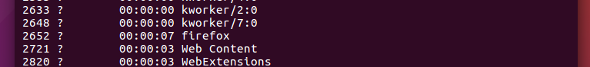
- Matikan proses Mozilla Firefox
# kill <PID_Mozilla>

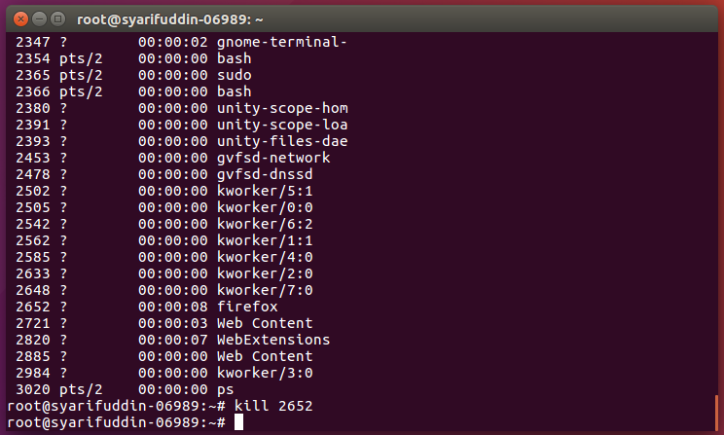
- Catatlah hasil langkah-langkah percobaan diatas.

  - Penjadwalan
- Konfigurasi Crontab
- Login dengan username dan password anda.
- Masuk terminal dengan menggunakan tombol kombinasi : <Ctrl+Alt+T>.
- Membuka defaul dari Crontab:
$ crontab -l

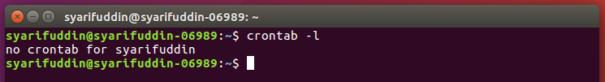
- Mengedit Crontab :
$ crontab -e

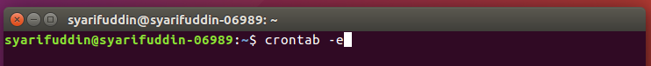
- Lalu isi konfigurasi crontab seperti dibawah ini :
*/2 * * * * touch /home/<username>/Documents/SO.txt
*/1 * * * * rm /home/<username>/Documents/SO.txt

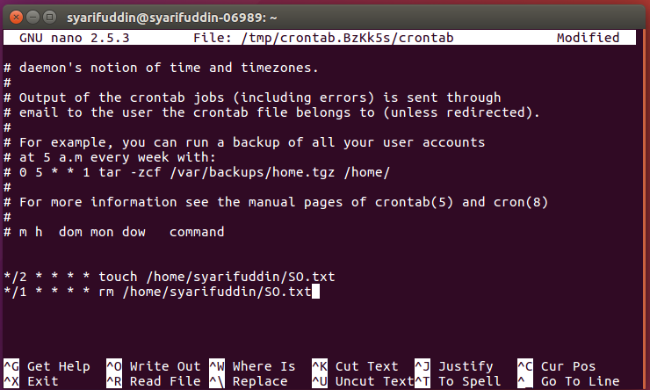

- Menghapus crontab dengan menggunakan perintah dibawah ini :
$ crontab -r

- Catatlah hasil langkah-langkah dari percobaan diatas.

  - Sistem Back Up
- Membuat File Script Shell
- Masuk ke terminal dan Login sebagai root.
$ sudo -i

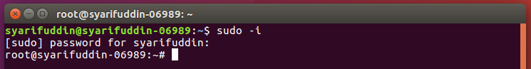
- Buatlah file backup.sh dengan editor nano :
# nano /home/<username>/backup.sh

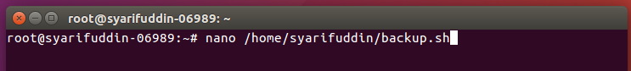
Kemudian ketikkan :
#! /bin/sh
#program backup
#
SRCDIR = “/home/<username>/Documents/”
DSTDIR = “/home/<username>/Backups/”
FILENAME = ug - $(tanggal +% - Y% -m% -d) = $(tanggal +% - T) .tgz
Tar --create --gzip --file = $DSTDIR $FILENAME $SRCDIR

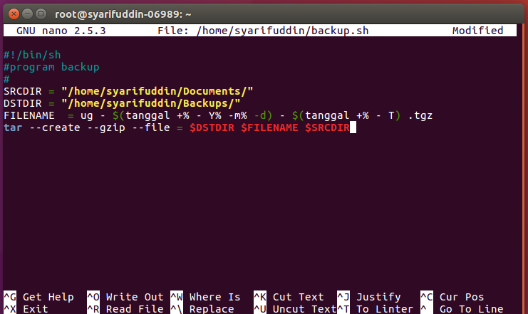
- Catatlah hasil dari langkah-langkah percobaan diatas.

- Mengubah Permission Pada File Script Shell
- Masuk ke terminal dan login sebagai root.
$ sudo -i

- Rubah kepemilikan file dan direktori menjadi milik group.
# chgrp group /home/<username>/backup.sh

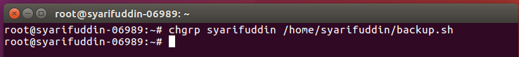
- Rubah hak akses direktori dan file.
# chmod 740 /home/<username>/backup.sh

Keterangan : 7 : read, write, execute
4 : read
0 : no access
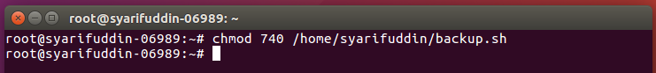
- Untuk melihat hak akses file backup.sh, ketikkan perintah berikut :
# ls -l

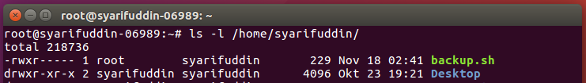
- Catatlah hasil langkah-langkah percobaan diatas.

- Menjalankan Script Shell
- Masuk ke terminal dan login sebagai root.
$ sudo -i

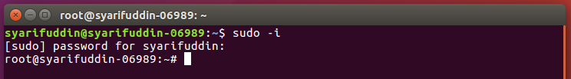
- Jalankan file backup.sh dengan menggunakan perintah ini :
# sh /home/<username>/backup.sh

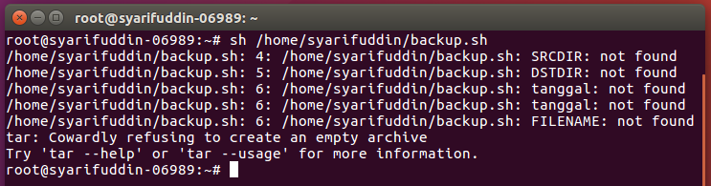
- Sekarang pindah ke direktori /home/<username>/Backups/
# cd /home/<username>/Backups/

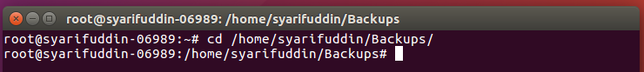
- Lalu ekstrak file yang ada didalam folder /home/<username>/Backups/
# tar -xzvf namaFile.tgz

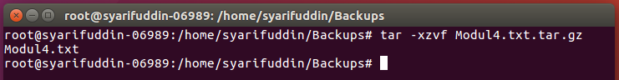
- Catatlah hasil dari langkah-langkah percobaan diatas.

